仅支持使用数据路类中的以下两个方法，也就是仅支持带参数的插入、更新语句的执行分析。

Hashtable I_Dblink.RunParam_SQL(string P_cmd, Hashtable P_ht_in)

Hashtable I_Dblink.RunParam_SQL(ArrayList SQLStringList, Hashtable P_ht_in)

**语句的注意事项：**

目前只支持普通的标准格式，不严格，实际使用，要具体验证一下。

条件只支持and,带or的会出错的。条件也只能是=号， 不等号，大于号之类的都不行。

匹配对应的处理类库放入RedisReLoad目录中，类库名空间和程序集名称格式：SqlRedisForFMDBHelper_表名

**处理规范：**

当成功执行了插入、更新语句后，并且该句受影响行数大于0. 则启动分析线程。并将分析结果传递到匹配处理类。 以语句中的表名进行类库匹配。 类库规范：

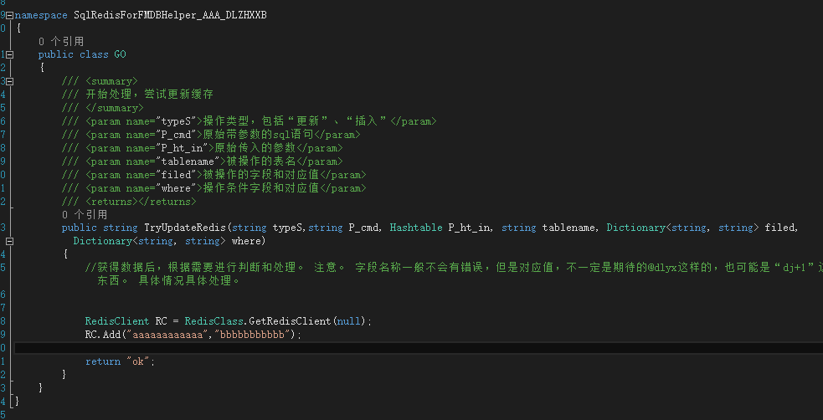

类名必须是“GO”，方法名固定为“TryUpdateRedis”，参数也是固定的。

string typeS,

代表本次处理执行的操作类型。 分为“更新”、“插入”

string P_cmd,

代表本次处理执行的原始语句。

Hashtable P_ht_in,

代表本次处理执行的语句中的原始传入参数。 键就是@参数名，值为参数具体值。

string tablename,

代表本次处理执行的目标表名称。

Dictionary<string, string> filed,

代表分析出来的被操作的字段和对应值。这里的对应值，其实是参数名称。如“@DLYX”。 但不一定，要看原始语句到底怎么写的。 如果不是标准的 set 字段=@参数名。 那么就要具体情况具体处理了。大部分情况应该都是参数名。

Dictionary<string, string> where

代表分析出来的操作条件字段和对应值。针对插入类型语句，该值有实例，但元素内容为0。

这里的对应值，其实也是参数名。